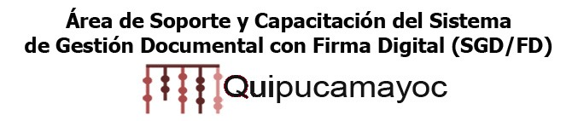

**DECLARACIÓN JURADA PARA HABILITACIÓN DE ACCESO AL MAT**

Yo, …………………………….. Identificado (a) con DNI N° ………….. SOLICITO EL ACCESO en el Módulo de Atención de Trámites (MAT) de la UNMSM y hacer uso de los servicios digitales disponibles en el mismo.

En tal sentido, ACEPTO los términos y condiciones de uso siguientes:

1. Las credenciales de acceso al Módulo de Atención de Trámites (usuario y contraseña) son personales e intransferibles. Por ello el solicitante adoptará las medidas de seguridad necesarias para mantener la reserva y confidencialidad de la misma.
2. El solicitante podrá solicitar la baja de sus accesos por los mecanismos establecidos (para efectuar este procedimiento enviar un correo a **sgdayuda@unmsm.edu.pe**).

**DECLARO** ante UNMSM, bajo mi responsabilidad, que la información consignada es veraz, y se remite a fin de obtener el Acceso al Módulo de Atención de Trámites, en prueba de lo cual suscribo el presente documento.

Para dar conformidad, adjunto como evidencia mi fotografía y firma, a fin de que sea evaluada como sustento para la obtención de acceso al MAT.

**FOTOGRAFÍA ACTUAL DEL SOLICITANTE**

**FIRMA DEL SOLICITANTE**

**IMPORTANTE:** La firma debe ser la más parecida a la suscrita en su DNI, caso contrario el trámite será denegado. No se deben colocar sellos, solo la firma.

Lugar y fecha: _____________________________________.

En caso de falsa declaración en procedimiento administrativo se aplicará el Artículo 411 del Cód. Penal: “El que, en un procedimiento administrativo, hace una falsa declaración en relación a hechos o circunstancias que le corresponde probar, violando la presunción de veracidad establecida por ley, será reprimido con pena privativa de libertad no menor de uno ni mayor de cuatro años”.